EMPIECE AQUÍ

Su voz en la reunión del IEP
Una guía para preparar su participación en el IEP
Llegar a la reunión con una prioridad clara y saber qué hacer después.
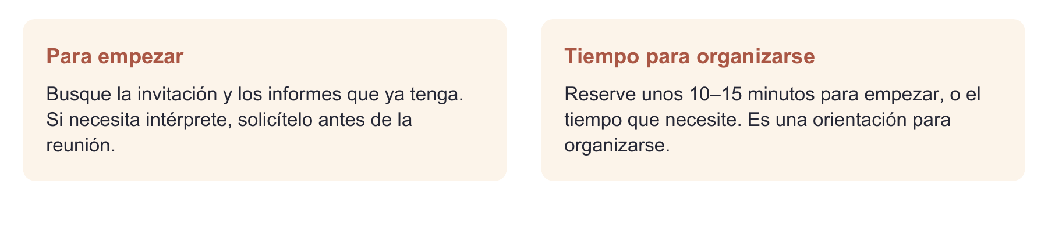
Tenga a mano
Esta guía, algo para escribir y un ejemplo de lo que observa en casa. También puede dictar sus ideas.
Cómo usar la guía
Complete «De una preocupación a un ejemplo útil». Elija dos preguntas y lleve «Su tarjeta para cerrar la reunión».
Qué anotar
Anote qué se acordó, quién ayudará y en qué fecha volverán a hablar.

En qué se apoya esta guía
Las explicaciones de derechos se apoyan en IDEA, la ley federal de educación especial de Estados Unidos. [1–7]
Tenga en cuenta
No tiene que completar todas las páginas. Las preguntas son sugerencias; los requisitos de su estado pueden variar.

ANTES · PREPARE LO ESENCIAL

Lo que usted ve en casa también cuenta
IEP son las siglas en inglés de Programa Educativo Individualizado. Usted es parte del equipo que lo prepara. [1, 2]

La familia y el equipo escolar escuchan lo que el estudiante quiere compartir. Situación ficticia.
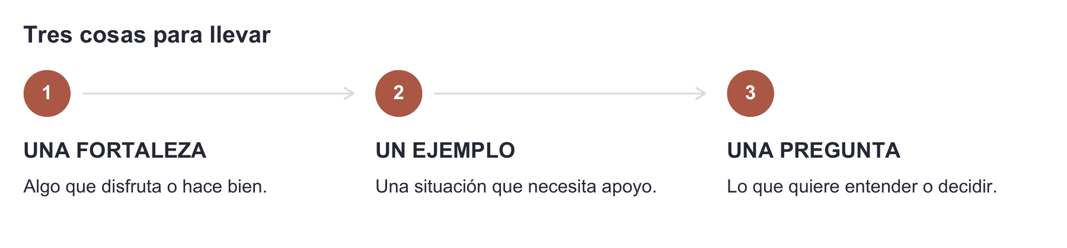

SI NECESITA INTÉRPRETE
Puede escribir: “Necesito un intérprete de español para participar en la reunión. Por favor, confirmen quién ofrecerá ese apoyo”. La escuela debe tomar las medidas necesarias para que usted entienda la reunión, incluido un intérprete cuando sea necesario. [1]
Estudiante · fecha de la reunión · persona de contacto
________________________________________________________________________________
Lleve los informes y ejemplos que tenga. Puede invitar a alguien que conozca al estudiante o tenga experiencia sobre sus necesidades. Avise a la escuela a quién desea invitar. [2]

ANTES · COMPLETE ESTA PÁGINA

De una preocupación a un ejemplo útil
El equipo debe considerar lo que el estudiante hace bien y lo que le preocupa a la familia. Un ejemplo concreto ayuda a explicar ambas cosas. [3]
EJEMPLO FICTICIO

Lo que la familia de Lucía quiere compartir
Lucía usa español con su abuela e inglés y español con otras personas de su vida diaria.
“Le encanta construir. Ayer se cayó su torre y buscó mi mano para que la ayudara. En casa entiendo ese gesto. Quiero saber cómo pide ayuda en la escuela”.
Idea clave: La familia comparte algo que Lucía hace bien, lo que pasó y una pregunta. No tiene que llegar con una meta redactada en lenguaje técnico.

Ahora su ejemplo
Le gusta o se le da bien…
________________________________________________________________________________
________________________________________________________________________________
La última vez que necesitó ayuda, pasó esto…
________________________________________________________________________________
________________________________________________________________________________
Nos hizo saber lo que quería con palabras, gestos, señas, imágenes o un dispositivo…
________________________________________________________________________________
________________________________________________________________________________
Quiero que el equipo me ayude a entender…
________________________________________________________________________________
________________________________________________________________________________

CUENTE CÓMO SE COMUNICA
Cuente qué idiomas usa, con quién y en qué situaciones. También comparta cómo expresa lo que le gusta o le molesta. Puede escribir, dictar sus respuestas o conversar usando esta página.

DURANTE · UNA CONVERSACIÓN POSIBLE

Pida que lo expliquen con un ejemplo
No necesita conocer todas las palabras técnicas para participar.
Familia: “Quiero que Lucía pueda pedir ayuda cuando está frustrada”.
Equipo escolar: “Podemos revisar qué hace ahora en clase y qué apoyos necesita”.
Familia: “¿Pueden mostrarme un ejemplo de lo que observaron?”.
Equipo escolar: “En una actividad nos llevó el material, pero no entendimos qué ayuda necesitaba. Queremos aprender cómo nos lo comunica en casa”.
Familia: “Eso también pasa en casa. ¿Qué vamos a observar para saber si el apoyo le está ayudando?”.
Conversación ficticia. Ilustra cómo aclarar una prioridad; no establece una meta o servicio para todos los estudiantes.

Escoja dos preguntas para su reunión
☐ ¿Qué información recogieron en español y en inglés? ¿Cómo consideraron su experiencia con cada idioma?
☐ ¿Cómo distinguieron el aprendizaje del inglés de una posible discapacidad?
☐ ¿Cómo ayudará esta meta a participar en clase, jugar o comunicarse con otras personas?
☐ ¿Cómo medirán el progreso y cuándo recibiré esa información?

UNA FRASE PARA HACER UNA PAUSA
“Necesito que expliquen esa palabra”. También puede decir: “Esperemos a que el intérprete termine”.
La evaluación debe reunir información de distintas fuentes. Estar aprendiendo inglés no puede ser la razón determinante para identificar una discapacidad. [4, 5] El IEP debe indicar cómo se medirá el progreso y cuándo se informará a la familia. [6]

DURANTE Y DESPUÉS · LLEVE ESTA PÁGINA

Su tarjeta para cerrar la reunión
Antes de terminar la reunión, diga con sus propias palabras lo que entendió.
Puede decir: “Entendí que vamos a hacer esto. ¿Es correcto? ¿Qué queda pendiente y con quién lo reviso?”.
☐ Sé qué se decidió y qué sigue pendiente.
☐ Sé cuándo comenzarán los servicios, dónde se ofrecerán y con qué frecuencia y duración. [6]
☐ Sé cómo y cuándo me informarán sobre el progreso.
☐ Pedí mi copia del IEP. La escuela debe entregarla sin costo. [1, 6]
Mi pregunta o próximo paso | Quién ayudará | Fecha
__________________ | ____________ | ________
__________________ | ____________ | ________

SI ALGO NO REFLEJA LO QUE USTED OBSERVA
“Esto no coincide con lo que veo en casa. Quiero explicar por qué”. Pida que le expliquen cómo comunicar su desacuerdo. Antes de firmar, pregunte qué significa su firma y qué documento está firmando.
Si la escuela propone o se niega a iniciar o cambiar la identificación, la evaluación, la ubicación educativa o la educación pública gratuita y apropiada, debe dar un aviso previo por escrito con tiempo razonable. El aviso debe explicar qué propone o rechaza y por qué. [7]
Después de la reunión, lo primero que haré será…
________________________________________________________________________________
________________________________________________________________________________

FUENTES Y ALCANCE

De dónde viene esta guía
Los números entre corchetes llevan a las regulaciones federales de IDEA. Puede compartir esta página con su escuela.
[1] 34 CFR § 300.322. Participación familiar, intérpretes y copia del IEP sin costo. https://sites.ed.gov/idea/regs/b/d/300.322
[2] 34 CFR §§ 300.30 y 300.321(a), (c). Quién representa al estudiante; integrantes e invitados del equipo. https://sites.ed.gov/idea/regs/b/a/300.30 • https://sites.ed.gov/idea/regs/b/d/300.321
[3] 34 CFR § 300.324(a). Fortalezas, preocupaciones familiares y necesidades de idioma y comunicación. https://sites.ed.gov/idea/regs/b/d/300.324
[4] 34 CFR §§ 300.304(c) y 300.29(a)(2). Evaluación e idioma materno. https://sites.ed.gov/idea/regs/b/d/300.304/c/ • https://sites.ed.gov/idea/regs/b/a/300.29
[5] 34 CFR § 300.306. Elegibilidad, diversas fuentes de información y dominio limitado del inglés. https://sites.ed.gov/idea/regs/b/d/300.306
[6] 34 CFR § 300.320(a). Contenido del IEP, metas, servicios y progreso. https://sites.ed.gov/idea/regs/b/d/300.320/a
[7] 34 CFR § 300.503. Aviso previo por escrito, contenido e idioma. https://sites.ed.gov/idea/regs/b/e/300.503

Tres aclaraciones importantes
- Los materiales de evaluación deben presentarse y administrarse en el idioma materno del estudiante o en su modo de comunicación, y de la forma que permita obtener información precisa, salvo que claramente no sea viable. [4] En la evaluación, «idioma materno» se refiere al que el estudiante usa normalmente en casa o en su entorno de aprendizaje. [4]
- El aviso previo por escrito debe ofrecerse en su idioma o forma de comunicación, salvo que claramente no sea viable. Pregunte también qué documentos traducidos debe entregar el distrito según las normas aplicables y su estado. [7]
- Esta guía trata sobre IDEA Parte B en Estados Unidos. Puede haber otros requisitos y plazos en su estado. Pida el documento de garantías procesales, que explica sus derechos y las opciones para resolver desacuerdos.
Preguntas, diálogos y hojas originales de preparación; no son formularios oficiales. Las explicaciones en español no son traducciones oficiales de la ley. Madres, padres y otras personas que cuidan al estudiante pueden usar la guía; los derechos formales de participación y consentimiento dependen de quién sea su representante según la ley. [2] Información general, no asesoría legal. Fuentes consultadas el 26 de septiembre de 2026.

